Equipe: Seu Vagens

Sabrina Machado – Engenharia Mecânica

Giulia Passarelli - Engenharia da Computação

Matheus… - Engenharia Mecânica

Phelipe Müller - Engenharia Mecatrônica

<https://github.com/PhelipeMuller/Seu_Vagens>

1 Atividade

|  |  |  |  |  |
| --- | --- | --- | --- | --- |
| Mecatrônica | Mecânica | Computação | Pratico | Teórico |
| *Estação Meteorológica | *Brinquedo  *Modelo Termodinâmico  *Modelo Quimiotático  *Modelo Físico | *Software de padronização de nomes  *Jogo em linha de comando  *Jogo 2D | *Brinquedo  *Estação Meteorológica  *Software de Padronização de nomes  *Jogo em linha de comando  *Jogo 2D | *Modelo Populacional de Arraias, Vieiras e Tubarões  *Modelo Termodinâmico  *Modelo Quimiotático  *Modelo Físico  *Artigo Cientifico |

2 Atividade

* Mundo Físico

Projeto Teórico

Artigo (Phe, Giu)

Modelos

Projeto Pratico

Brinquedo

Estação Meteorológica

* Mundo Abstrato

Jogos

Jogos...

Catalizadores de Produtividade

Artigo (Mat, Sa)

Software de Padronização de Nomes

<https://www.optimalworkshop.com/treejack/102qp01h/eyayq7m0/shared-results/t630tsb0eg2t7t3ishee148jbe6hi1yu>

3 Atividade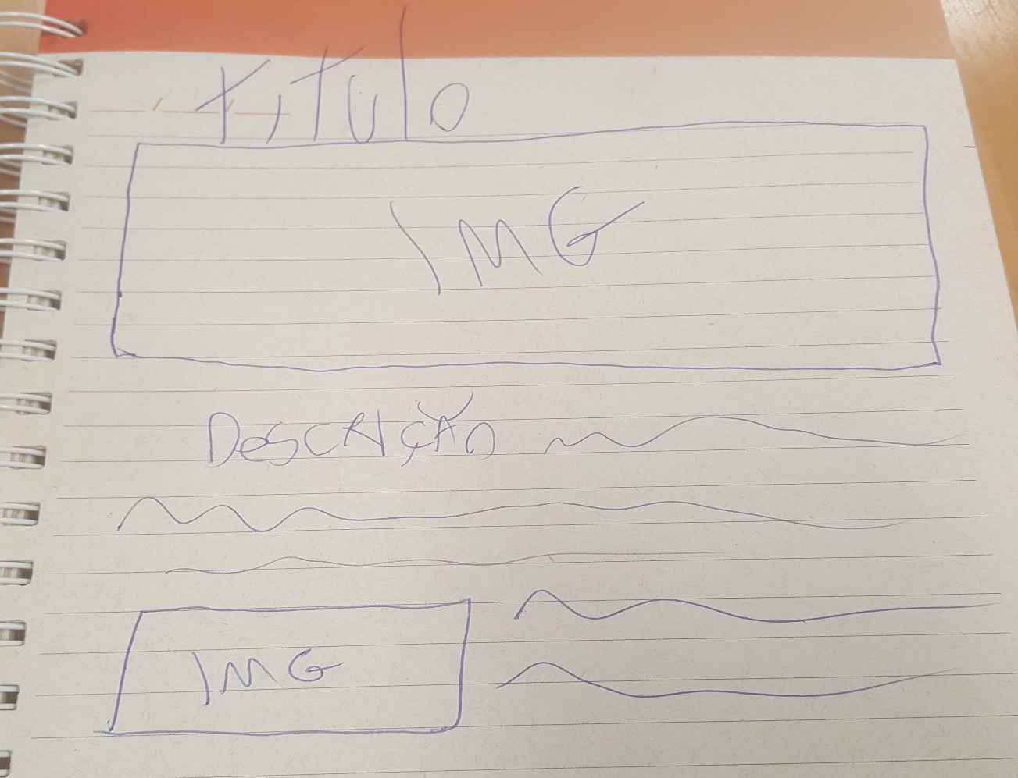

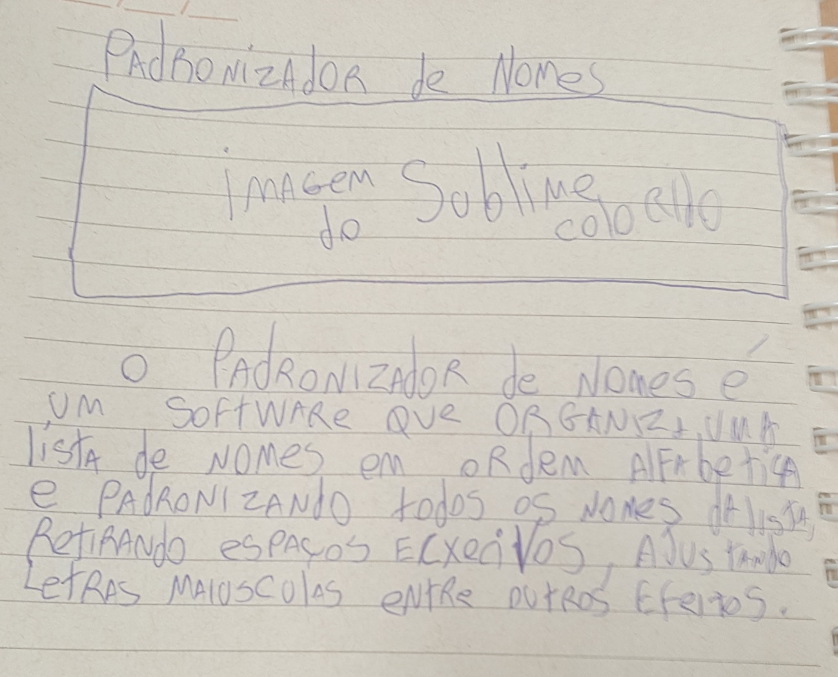

4 Atividade

Sobre:

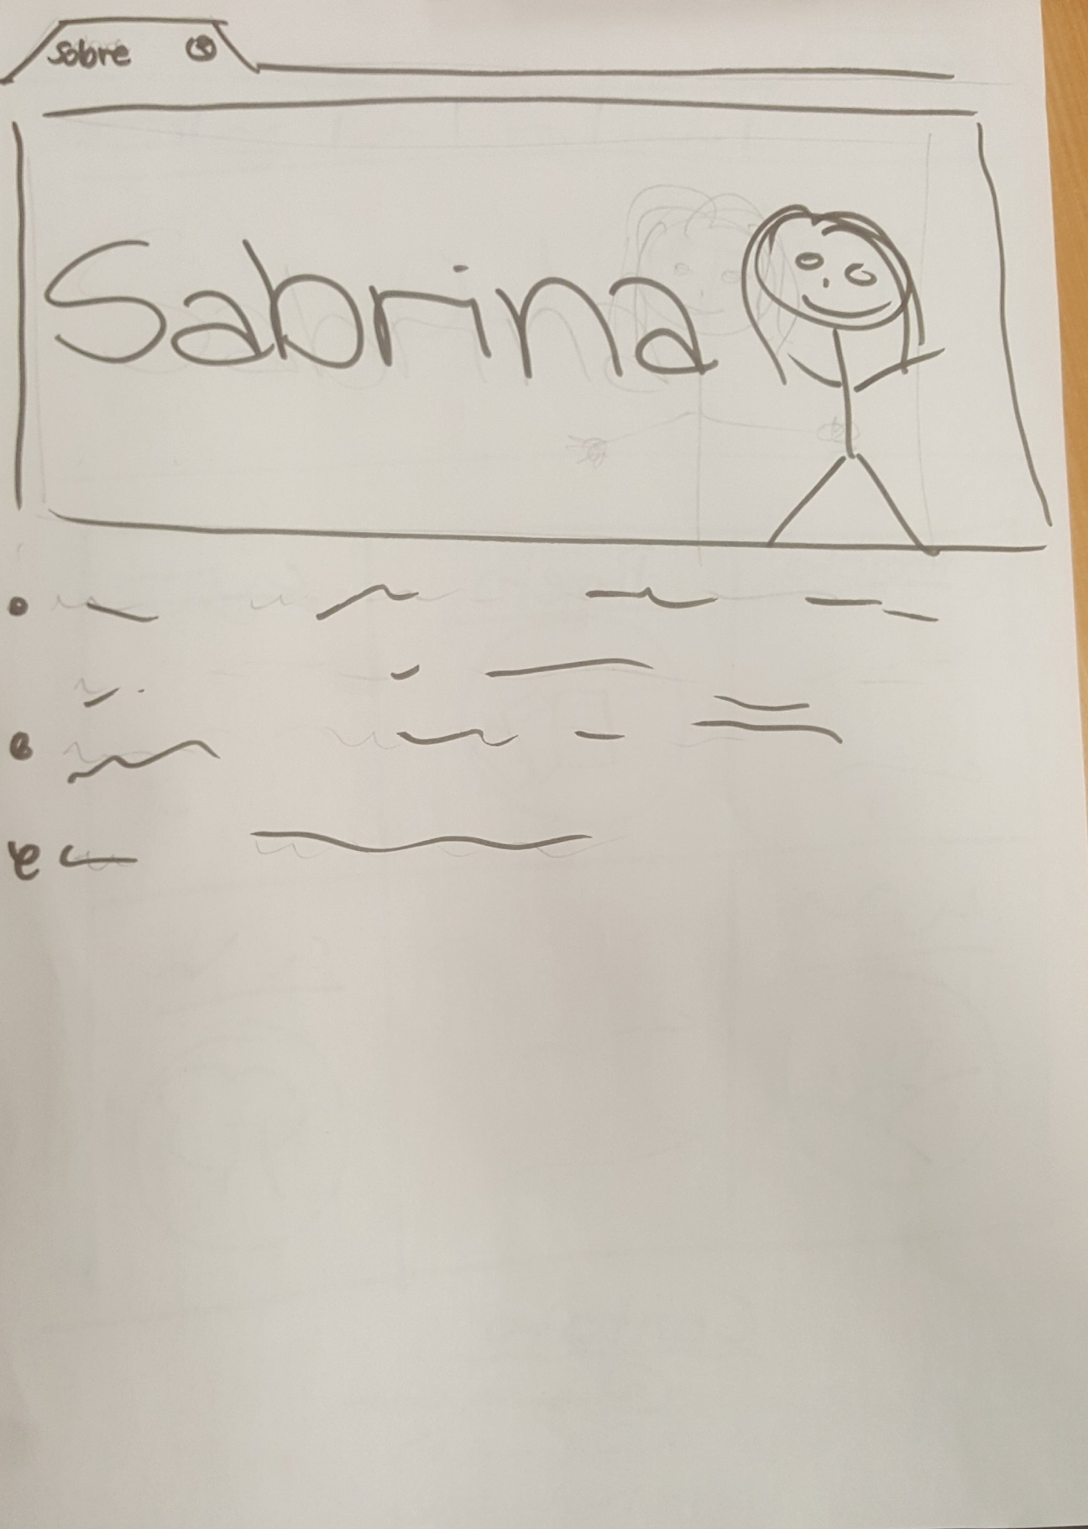

Inicial:

